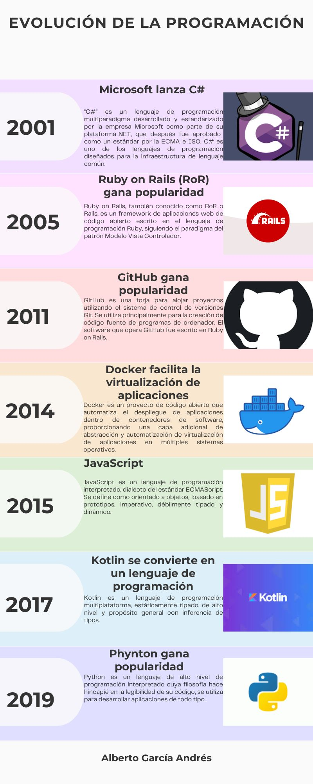Participación 1

|  |  |  |
| --- | --- | --- |
| Lenguaje | Clasificación | Características |
| Python | Lenguaje de programación de alto nivel, interpretado y de propósito general. | Sintaxis legible y fácil de aprender.  Amplia variedad de bibliotecas y frameworks para diferentes aplicaciones.  Enfoque en la legibilidad y la simplicidad del código.  Usado en desarrollo web, análisis de datos, inteligencia artificial, automatización, entre otros. |
| Java | Lenguaje de programación orientado a objetos, de propósito general y compilado. | Portabilidad debido a la máquina virtual Java (JVM) que permite ejecutar el código en múltiples plataformas.  Fuerte enfoque en la seguridad y la robustez.  Gran comunidad y numerosas bibliotecas.  Ampliamente utilizado en desarrollo de aplicaciones empresariales, aplicaciones móviles (Android), sistemas embebidos, etc. |
| JavaScript | Lenguaje de programación interpretado, orientado a objetos y principalmente utilizado en el desarrollo web. | Ejecución en el navegador, lo que permite la interacción dinámica con páginas web.  Ampliamente utilizado para la manipulación del DOM y la creación de interfaces de usuario interactivas.  Soporta múltiples paradigmas, incluyendo la programación orientada a objetos y funcional.  Existe Node.js para ejecutar JavaScript en el lado del servidor. |
| C++ | Lenguaje de programación de propósito general, basado en C y que admite programación orientada a objetos. | Combina características de bajo y alto nivel, lo que lo hace adecuado para sistemas y aplicaciones de alto rendimiento.  Ofrece control directo sobre la memoria, pero puede ser más complejo que otros lenguajes.  Utilizado en desarrollo de videojuegos, sistemas embebidos, aplicaciones de alto rendimiento, etc. |
| Ruby | Lenguaje de programación interpretado, orientado a objetos y de propósito general. | Sintaxis simple y elegante, enfocada en la productividad del programador.  Amplia comunidad y una gema (gemas son bibliotecas) para casi todo.  Principalmente utilizado en desarrollo web con el framework Ruby on Rails.  Enfatiza la legibilidad y la convención sobre la configuración. |